「世界を変える2018の論文」に掲載！
当学会が関係した慢性疲労症候群（岡孝和、脇田久子、木村慧心）の論文が“重度の慢性疲労症候群／筋痛性脳脊髄炎患者用リカンベント等尺性ヨガプログラムの開発：実現可能性と有効性を評価する試験”と題して、このたび、以下のHPに紹介されました。
Springer Nature社の*Change the World, One Article at a Time*の
Medicine & Public Health に論文リストに掲載されました。
是非、ご覧ください。（期限は、2018年7末まで無料でご覧になられます）
以下、アドレスと閲覧方法を紹介いたします。
－英語と日本語（翻訳付）と、両方ご覧になられますー
【英語でご覧の場合】
１、以下アドレス、ctrlキーを押しながらクリック
https://www.springernature.com/gp/researchers/campaigns/change-the-world

２、画面を少し下に移動すると以下の画面が表紙される、
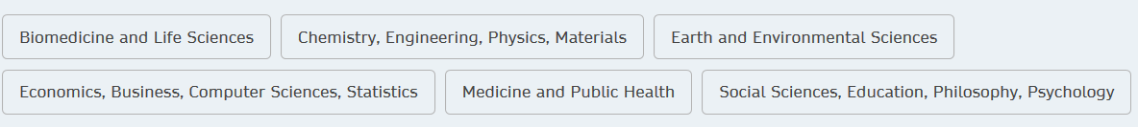

３、Medicine and Public Health をクリック

４、以下に掲載
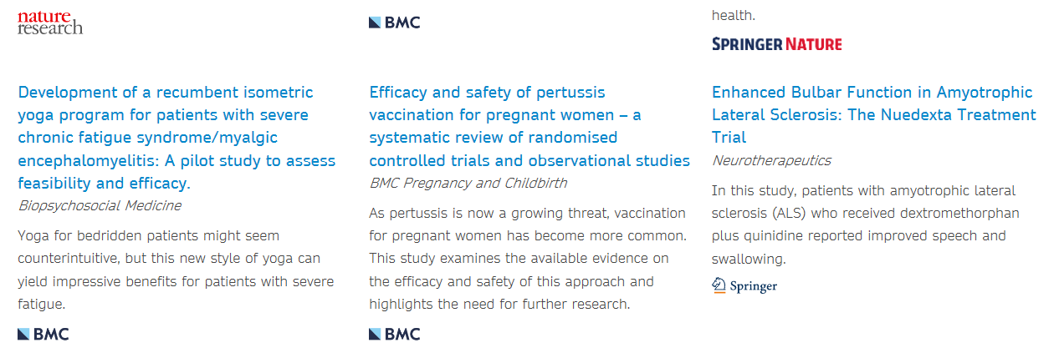

【日本語でご覧の場合】
１、以下アドレス、ctrlキーを押しながらクリック（表示されるまで少し時間がかかります、翻訳のため）
https://www.microsofttranslator.com/bv.aspx?dl=ja&lp=EN_JA&mkt=ja-JP&ref=SERP&refd=www.bing.com&r=true&a=https%3A%2F%2Fwww.springernature.com%2Fgp%2Fresearchers%2Fcampaigns%2Fchange-the-world

２、画面を少し下に移動すると以下の画面が表紙される、

３、「医学・公衆衛生」 をクリック

４、以下に掲載
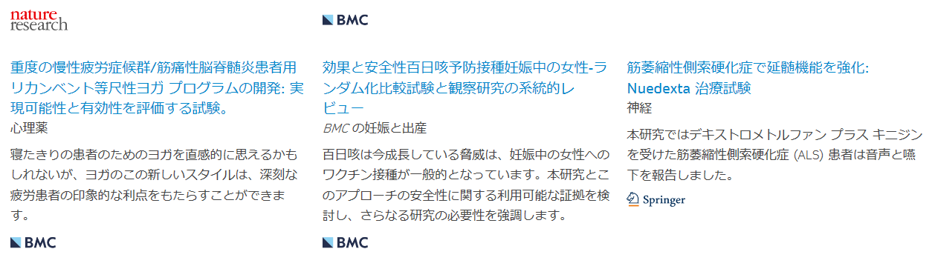

岡孝和,脇田久子，木村慧心
心理薬日本心身医学会の公式ジャーナル201711: 5
https://doi.org/10.1186/s13030-017-0090-z
© 著者。2017
受信: 2016 年 7 月 27 日
受け入れ: 2017 年 1 月 31 日
公開: 2017 年 3 月 3 日

